**UNVERSITE SIDI MOHAMED BEN ABDELLAH ECOLE SUPERIEURE DE TECHNOLOGIE DE FES**

**Statistique Et Informatique Décisionnelle**

# COMMUNE DE FES



SERVICE INFORMATIQUE

Rapport de stage d’initiation de première année Présentée et Soutenue

Par

*IDRISSI MOUNADI DOHA*

***En Septembre 2020***

Encadré par

M. Mostafa ALAMI

# Dédicace

***À ma famille…***

# Remerciements

Tout d’abord je commence à remercier grand Allah qui permet d’être la et de présenter ce modeste travaille.

Ils très difficile pour une étudiante débutante de trouver un stage dans ces conditions rares de covid-19 qui circulent dans notre pays dans cette période la chose qui me diriger a exprimé

Mes sincères remerciements, au Président de la Commune qui m’a permis de de réaliser mon stage d’initiation au sein de celle-ci.

J’exprime également mes remerciements à Monsieur l’encadrant

**Mostafa Alami pour** son soutien, sa disponibilité, sa pascience avec les stagiaires et sa sympathie

Jamais démentie.

Mes remerciements sont adressés également aux directeurs et aux agents du département informatique pour m’avoir accueilli parmi eux et qui ont su m’apporter une expérience professionnelle liée directement à mes études.

Enfin, j’exprime ma très haute considération au corps professoral de la filière Statistique et Informatique Décisionnelles pour leur inestimable contribution à notre formation.

# Sommaire

[Dédicace 2](#_TOC_250007)

[Remerciements 3](#_TOC_250006)

[Liste des figures 5](#_TOC_250005)

[Introduction 6](#_TOC_250004)

CHAPITRE I : Présentation de l’environnent d’accueil

1. [Présentation de la commune de Fès 8](#_TOC_250003)
   1. [Découpage administratif 9](#_TOC_250002)
   2. Les missions de la commune 9
   3. Les stratégies de la commune 10
2. [Organisation de la commune de Fès 12](#_TOC_250001)
   1. Organigramme de la commune 12
   2. Les services de la commune 13

CHAPITRE II : Le déroulement du stage

1. Etude préliminaire 19
2. Analyse et conception 25
3. Réalisation 25

[Conclusion 27](#_TOC_250000)

# Introduction

Durant mon parcours d’informatique en première année de DUT de Statistique et informatique décisionnelles il est prévu que nous fassions un stage de quatre semaines. Cette expérience a pour finalité de nous faire connaître le monde du travail et de recevoir

Des nouvelles connaissances et constitue également une première expérience professionnelle dans le domaine d’étude concerné.

Ce stage d’initiation présente une importance capitale dans la mesure où il constitue un exercice indispensable qui contribue à renchérir les connaissances théoriques par une pratique professionnelle.

Par ailleurs, effectuer mon stage à la commune de Fès au sein du service informatique, a été pour moi l'occasion d'approfondir mes connaissances dans ce domaine qui représente un vrai atout.

**M**on séjour à la commune m’a permis d'avoir une vue générale sur la fonction de l’informatique et sur l'application des méthodes et des techniques enseignées, j'ai eu l'occasion d'acquérir une expérience avantageuse au sein de cet établissement et spécialement au sein de son Service de Finance et à cet effet, j’ai élaboré un rapport de stage qui illustre toutes les activités que j’ai fait à l’aide de mes encadrants.

.

CHAPITRE I :

Présentation générale de la

Commune

## Présentation de la commune de Fès

La commune de Fès comme toutes les communes au Maroc est une collectivité territoriale de droit public, dotée de la personnalité morale et financière, c’est la plus petite subdivision administrative du territoire, elle est regroupée au sein de la province de Fès elle-même regroupée au sein de la région Fès-Mekness.

La Commune de Fès a été créé en 1912 et c'était la première organisation municipale au Maroc. Après les élections municipales de Septembre 2003, la ville de Fès est érigée en une municipalité et 6 arrondissements. Elle est présidée par Mr. DRISS AZAMI.

On note que le nombre de conseil est de 97 membres représentant les différentes parties politiques. A Fès..

++++

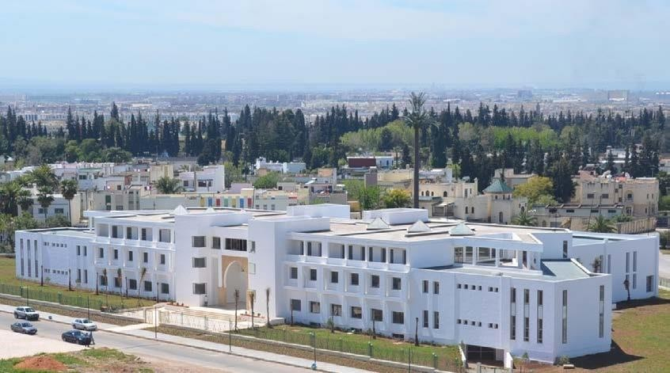

## Découpage Administratif

Fès se devisait en trois provinces et six communes urbaines. Selon le nouveau découpage administratif, décrit par la Nouvelle Charte Communale, Fès est devenu désormais une seule province et une seule commune qui contient six arrondissements. On remarque que la commune de Mechouar a son propre système.

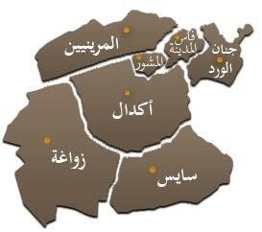

## Sa mission :

***Figure 1 : Découpage Administratif***

La commune est le niveau de pouvoir le plus proche du citoyen. Cette antienne laisse supposer une large charge de compétences pour les édiles, voire un important pouvoir d’initiative de leur part. La commune voit pourtant ses missions largement définies

Par la loi, le décret et l’ordonnance ainsi que par le principe un peu fourre-tout d’intérêt communal.

Pour se faire, les missions de la Commune de Fès sont les suivantes :

* + État civil (enregistrement des naissances, mariages et décès) ;
  + L’organisation des services publics de proximité ;
  + L’aménagement de l’espace et le développement local ;
  + L’adoption d’instruments de planification et d'urbanisme ;
  + La délivrance des permis d’urbanisme et d’environnement ;
  + La tenue des registres de la population.
  + Entretien de la voirie communale ;
  + L’enseignement : la commune a en charge les écoles préélémentaires et élémentaires (création et implantation, gestion et financement, à l’exception de la rémunération des enseignants) ;
  + La culture : création et entretient des bibliothèques, musées, écoles de musique, salles de spectacle. Elle organise des manifestations culturelles ;
  + Sport et loisirs : gestion des équipements sportifs, elle subventionne également les activités sportives, y compris les clubs sportifs professionnels, elle est en charge des aménagements touristiques ;

## Stratégie :

### Organisation et démarrage

Le but de cette première phase est d'identifier le service municipal, ce dernier est chargé de la production exécutive des matériaux, sélection et formation des membres de l'équipe technique, tout en envisageant la possibilité d'un soutien extérieur et tenir une réunion publique d'information pour présenter le processus et ses organes décisionnels qui seront constitués lors de cette première phase. Il est également important de définir le niveau de participation des citoyens.

### Rédaction du mémoire descriptif (Pré-diagnostic)

Il s'agit d'un travail préliminaire, réalisé par l'équipe technique locale grâce à un processus participatif. Son but est de recueillir et synthétiser l'information disponible concernant la ville (données statistiques et sources secondaires). Il tend à définir un

« état des lieux » de la ville et identifie les questions clés qui seront développés dans le diagnostic.

### Rédaction du diagnostic stratégique

Il s'agit d'une vision transversale des questions critiques et implique l'élaboration de nouvelles approches spécifiques concernant les principaux aspects des questions traitées. Des groupes de travail, composés de représentants d'intervenants importants, sont intelligemment créés afin d'enrichir la discussion. Cette phase se conclut par un document établissant la situation actuelle à propos des questions clés, l'impact territorialisé, une définition des tendances et une analyse SWOT concernant chacune des questions critiques. Il est aussi envisagé de tenir une réunion d'information

Publique présentant ces conclusions et visant à identifier les nouvelles étapes à entreprendre.

### Cadre stratégique

Il délimite un objectif général (« Vision de la Ville ») et les lignes stratégiques « Mission de la Ville ». L'objectif général est le but de la stratégie. Il s'agit d'une description facile à comprendre de la prévision future définissant la nature unique de la ville. Les lignes stratégiques organisent les actions et les projets du Plan en groupes cohérents. Les programmes, politiques, plans, projets et actions envisagés doivent permettre d'atteindre la vision et la mission de la ville.

### Plan d'Action

Il se compose de multiples projets permettant de parvenir aux objectifs établis dans le cadre stratégique. Ces projets peuvent être stratégiques, complémentaires ou instrumentaux. La rédaction de ce plan exige l'identification des projets en cours ou planifiés et la sélection de ceux jugés positifs pour l'évolution de la ville. Il faut pour cela identifier clairement les personnes chargées de chaque projet et analyser le coût, la faisabilité et les résultats escomptés.

### Système de monitoring et évaluation

Ce système permet l'évaluation des projets en cours et la mise en œuvre générale de la stratégie. Il est essentiel que la stratégie progresse à partir d'un document de planification vers un processus vivant et dynamique de transformation de la ville. Il faut noter que l’évaluation objective est nécessaire afin de déterminer si ce processus est exécuté avec succès.

## Organisation de la Commune de Fès

### Organigramme de la Commune de Fès

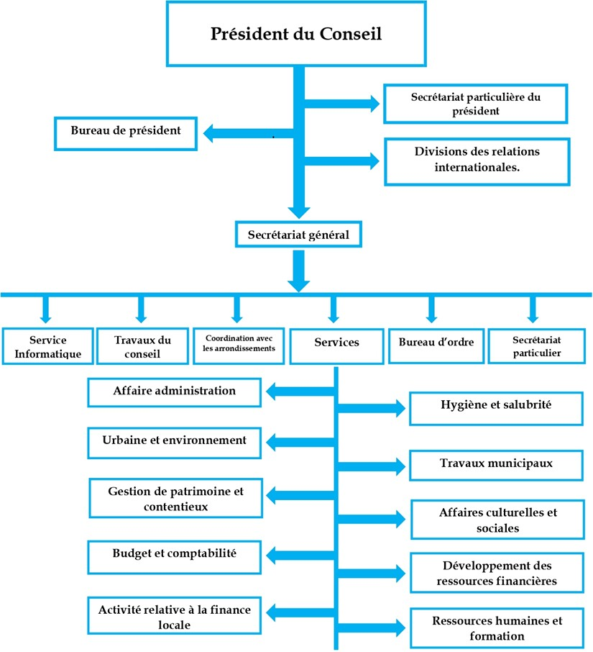

***Figure 2 : Organigramme de la commune de Fès***

### Les services de la commune :

**-Service D’informatique :**

Le service d’informatique se constitue d’un ingénieur et un ensemble des techniciens dans différents domaines de l’informatique (programmation, réseau, maintenance…) ils travaillent en groupe pour gérer les réseaux et les applications de la commune et

Des différents organismes de la ville.

-Taches de service informatique :

BD21306_ Les tâches demandées au bureau informatique ne cessent d’accroître avec l’augmentation du matériel informatique (100 PC et 70 imprimantes rien qu’à DR4 siège) avec tout ce que ça demande en matière de maintenance matériel et logiciel (la probabilité de panne ou de problème logiciel augmente avec l’augmentation du nombre de PC et imprimantes), et avec le déploiement de plus en plus des applications informatique au niveau de siège de la commune et différentes centres a Fès tels que les applications :

BD21306_ Résolution des problèmes du matériel informatique a l’aide des techniciens de réseaux et de

Maintenance présente au service

BD21306_ Résolution des problèmes et installations logiciels tels que : la configuration des services

Réseau (internet – messagerie – partage d’imprimante …), l’installation de Windows,

L’office et l’antivirus, la refaite carrément de tout le système quand il n’y a pas d’autres

Alternatives notamment dans le cas d’une lenteur très exagérée du système.

BD21306_ Applications informatique installées au niveau de siège de la commune et mêmes

Centres rattachés.

BD21306_ Gestion d’inventaire informatique depuis l’acquisition jusqu’à la Distribution.

BD21306_ Développement de site web officielle de la commune fes.ma et les sites web

Des centres (Zou agha, agdal…Massira1 …) avec Wordpress.

BD21306_ La résolution des problèmes informatiques logiciels qui surement au niveau du siège de

La commune et des entités rattachées ne disposant pas de programmeur informaticien la

Chose qui explique le rôle très important de service informatique sur tous les centres.

La résolution des problèmes matériels (réparation) à Travers le marché cadre de



De jouer le rôle d’interlocuteur entre les directions centrales d’une part en ce qui concerne les



Applications informatiques installées au niveau du local et assurer les interventions nécessaires à ces

Applications au premier niveau.

De gérer les opérations d’acquisition et de distribution des fournitures informatiques depuis le



Lancement de la consultation jusqu’à l’envoi du dossier au règlement.

La résolution des problèmes informatiques logiciels qui surement au niveau du siège de la direction



Et des entités rattachées ne disposant pas de programmeur informaticien.

De jouer le rôle d’interlocuteur entre les directions centrales d’une part, et la direction régionale



D’autre part notamment en ce qui concerne les applications informatiques installées au niveau du local

(Facturation, régie des recettes, primes variables etc.…) et assurer les interventions nécessaires a ces

Applications au premier niveau.

De gérer les opérations d’acquisition et de distribution des fournitures informatiques depuis le



Lancement de la consultation jusqu’à l’envoi du dossier au règlement.

De s’approvisionner périodiquement auprès de service marché l’édition des imprimés suivant les



Besoins de la direction eu papiers différents

De gérer le parc informatique et les équipements du réseau téléinformatique installés au niveau de la



Commune

**Matériel informatique :**

La commune de Fès est équipée des micro-ordinateur Pc Destiné à l’usage bureautique par les agents de bureau,



Serveurs par exemple le serveur « Xibo » effectue un affichage dynamique qui permet de



Diffuser les nouveautés sur la commune

Ou bien une activité qui vas être mis en place dans une telle période et PC destines à

L’utilisation.

Il est équipé aussi en imprimantes de différents types pouvant imprimer sur papier A4, des



Scanners et des photocopieuses chaque service a un package de matériel mis pour son intérêt

Presque les mêmes caractéristiques.

-Service de Maintenance :

Placée sous l'autorité d'un chef avec deux techniciens et un groupe des ouvriers, ce service est chargé de :

* + Construction de clôtures ;
  + Restauration et entretien de la propriété ;
  + Maintien du rôle mécanique de la chute ;
  + Entretien des bâtiments.

### Service d'Eau et Électricité :

Placée sous l'autorité d'un chef avec un groupe des administrateurs et des techniciens, le rôle de ce service est :

Maintenance des réseaux d'eau et d'électricité pour les installations du groupe ainsi que les espaces vertes, Maintenance de l'éclairage général et triple lumières, Maintenance et exploitation de fontaines, Examen et exécution des factures de consommation d'eau et d'électricité pour les installations communautaires ainsi que pour les espaces verts, Extraction des droits d'électricité liés à la liaison de panneaux publicitaires au réseau d'éclairage public, Paiement des factures d'eau et d'électricité pour les services publics, Approuver et payer les factures liées à la consommation d'électricité liée aux émetteurs .

### Service d’assiette fiscale

Le service participe également à la préparation et à la mise à jour des décisions fiscales et budgétaires, suit les litiges fiscaux à l'attention du comité local pour les litiges fiscaux et s'emploie à résoudre les litiges fiscaux à l'amiable. Le service s'emploie également à sensibiliser les citoyens, à recevoir leurs plaintes et à les diffuser.

### Service des prises en charge :

Un intérêt de la section des finances et du budget de la Communauté, qui détient tous les revenus, annulations ou exemptions liés au budget de la communauté urbaine de Fès, le rôle de ce service est :

* + Listes de publications mensuelles liées au revenu mensuel tiré directement par les intérêts des agences de revenu collectif et classées comme revenus propres du groupe ;
  + Listes de problèmes liés aux ordres émis par la Direction de la fiscalité et classés dans les revenus transférés à la Communauté, notamment : Frais de logement, Frais de services collectifs ;
  + Suivi direct des revenus déposés dans la trésorerie collective et coordination avec les intérêts collectifs concernés afin de préparer les commandes de revenus afin d'extraire ces revenus et de les enregistrer avec le budget de la commune ;
  + Listes de versions de licences de revenus liées aux revenus suivants : Part communautaire de la TVA sur les produits, Excédent de la première partie du budget, les dons et prêts.

### Service d'Archives

Placé sous l’autorité d’un chef de service, il est en charge de :

* + La restructuration des archives municipales selon une perspective scientifique moderne ;
  + Maintenir et protection des documents ;
  + Répondre aux espérances des acteurs et des personnes intéressées : Citoyens, chercheurs ;

### Service de l'Intérieur Économique et Administratif :

Placé sous l’autorité d’un chef de service avec deux scribes, le service économique et administratif est chargé de :

* + Enregistrement et redistribution de correspondance reçue au Département d'Affaires Urbaines en vertu de ses règlements ;
  + Numérotation de résolutions individuelles ;
  + Désignation de décisions réglementaires.

### Service d’accueil et réclamation

Placée sous l’autorité d’un chef de service, l’objectif de ce service est recevoir les lettres de plainte et les restreindre à des enregistrements spéciaux, en prenant contact avec les autorités concernées et en les rencontrant périodiquement pour déterminer l'issue de ces plaintes, en établissant des statistiques et en produisant des évaluations périodiques et constructives, des décisions sont prises.

### Régie communale

Placée sous l'autorité d'un chef de service avec un agent de revenu et directeur adjoint de revenu, le rôle de ce service la comptabilité centrale.

### XI. Service des ressources humaines.

La vie administrative des employés de la communauté urbaine de Fès et de ses provinces est suivie de leur nomination jusqu'à la fin de leur relation (de retraite ou de décès).

### Service sportif

Placée sous l’autorité d’un chef de service avec un observateur et six collaborateurs, ce service est chargé du suivi des travaux liés aux projets sportifs et dirigez les terrains de jeu et les piscines.

### Service social

Il est spécialisé dans les activités sociales et donner le soutien aux associations qui en relation avec le secteur social ainsi que les partenaires sociales et accueillir des différents cas sociaux.

### - les sections qui suivent ce service :

* + Pôle d'activités sociales ;
  + Pôle de soutien de la société civile ;
  + Pôle d’études, gestion des projets ;

### Service culturelle

Il est spécialisé dans les activités culturelles, les équipements culturelles et donner et donner le soutien aux associations culturelles et suivre ses activités.

### Service des voies et réseau

Ce service a pour objectif de suivre les travaux de construction des voies.

### Service juridique

Ce service est spécialisé dans le suivi des dossiers juridiques et l’étude des dossiers sur les décisions organisationnelles qui est en relation avec la gestion des équipements collectifs.

### Service comptabilité

Il est censé de l’extraction des revenus et le décaissement des dépenses des activités et d’approvisionnement.

### Service de surveillance

Ce service a pour objectif de placer un programme de surveillance pour surveiller les services de la commune et l’application des sanctions et des amendes prévues par la loi.

### Service des études techniques et la planification urbaine

Ce service aide à formuler une vision de territoire à moyen et long terme en cherchant à rationaliser les moyens pour atteindre ses buts.

### Service des autorisations de construction et de logement

Ce service aide à recueillir les demandes d’autorisation de construction des groupes résidentiels.

### Service de conseil

Ce service a pour objectif la coordination avec les provinces et de préparer les fichiers de session.

### Service d’information et de communication

Il permet l’organisation de réunions communicationnelles avec les activités de service civile et la réalisation des rapports de service.

### Service de formation

Ce service est spécialisé dans la réalisation et le suivi des formations continues des employés de la commune de Fès.

### Service de surveillance de construction

Ce service aide à la participation aux jurys pour l’exécution des décisions de démolition.

### Service du processus judiciaire

Ce service est spécialisé dans le reçu des réclamations, la réalisation des notes juridiques (réponses sur les articles juridiques) et la personnification de la commune dans les tribunaux marocains.

CHAPITRE II :

Réalisation d’application

## 

##### -Application de stage :

* 1. INTRODUCTION :

Durant ces dernières années l'informatique s'est imposée d'une manière très impressionnante dans les entreprises, cela est dû à son apport extraordinaire dans le domaine de gestion des bases de données. En effet, l'informatique désigne l'automatisation du traitement de l'information par un système concret « machine

» ou abstraie. On entend également par « l’informatique » l'ensemble des sciences et techniques en rapport avec le traitement de l'information. En réalité, ce traitement est de plus en plus utilisé dans tous les domaines d'activités y compris celui de la gestion des stocks auquel nous rattacherons d'ailleurs notre application de stage, et cela pour une meilleure gestion des différents traitements imposés par cette activité de gestion de stock.

* 1. PROBLÉMATIQUE :

Dans ma période prévue de stage j’ai remarqué que l'ensemble des travaux au sein de la commune et au service informatique se fait manuellement sur des papiers, ce qui déclenche une forte probabilité de risque de perte d’informations et la lenteur pour l’accès a l’information la méthode qui me semble très classique. La solution la plus judicieuse pour résoudre ces problèmes est l'informatisation pour garantir un accès simple aux données et la sécurisation de ces dernières, ce qui rend le travail administratif plus flexible .

* 1. SOLUTION PROPOSEE :

Face à cette problématique, j’ai été sollicitée par monsieur l’encadrant au service informatique afin de lui

Concevoir et réaliser un système d'information automatisé pour leur gestion de stock, dans le but de diminuer

Le temps de travail et les coûts de conservation des documents. Nous proposons le développement d’une

Application web pour la gestion d’inventaire informatique

Conception :

* 1. INTRODUCTION:

La conception est une étape primordiale dans le cycle de vie d’une application, elle a pour objectif d’élaborer à partir du modèle du système obtenu lors de l’étape de l’étude préliminaire, des modèles détaillés de l’architecture du système. Elle vise également la réduction de la complexité du système

SCHEMA GENERAL DE DEVELLOPMENT :

***Analyse de merise :***

Merise est une méthode de conception, de développement et de réalisation des projets informatiques. Le but de cette méthode et d’arriver à concevoir un système d’information.

La méthode Merise basée sur la séparation des données traitements à effectuer en plusieurs modèles conceptuels et physiques.

MCD :

Le modèle conceptuel des données (MCD) a pour but d’écrire de façon formelle les données qui seront

Utilisées par Le système d’information il s’agit donc d’une représentation des données,

Facilement compréhensible, Permettant de décrire le système d’information à l’aide d’entités.

.

Personnel utilisateur

Idp ID

NOM LOGIN

PRENOM EMAIL

DIVIDION ROLE

SERIVICE  ETAT

#Idm PWD

1.1

Livré

1.n

Matériel

## Idm Marché

## NSérie

## Catégorie 1.n 1.1

## Modèle commander idm

## Marque nmarché

## Choix de connexion date de marché

## Etat

## Processeur

## Adresse mac

## SE

## Date de sortie

## 

Les règles de gestions suivantes nous on permet de déceler les cardinalités mentionnées dans le MCD établi dans notre étude.

* Un personnel peut être livrée un ou plusieurs fois mais un matériel peut être livrée à un et un seul personnel l
* Un matériel peut être commandé dans un et un seul marché.

* Le marché concernant un et ou plusieurs matériels.

MLD :

Le modèle logique des données consiste à décrire la structure de données utilisée sans faire référence à un langage de programmation. Il s'agit donc de préciser le type de données utilisées lors des traitements. Chaque classe d'entité du modèle conceptuel devient une table dans le modèle logique. Les identifiants de la classe d'entité sont appelés clés de la table, tandis que les attributs standard deviennent des attributs de la table, c'est-à-dire des colonnes.

La vue de MLD concernant notre application est la suivante :

Personnel (idp, NOM, PRENOM, DIVISION)

## Matériel (Id, NSérie, Catégorie, Modèle, Marque, Choix de connexion, Etat,

## Processeur, adressemac, SE, Date de sortie)

## Marché (idm, nmarché, datemarché)

## Utilisateur (ID, LOGIN, EMAIL, ROLE, ETAT, PWD)

Réalisation :

Introduction

Au niveau de cette dernière partie, nous nous intéressons aux outils utilisés pour la réalisation de notre application ainsi qu’aux principales interfaces de l’application.

## 

## Outils technologiques utilisées :

## 

## Brackets :

## 

## Brackets est un éditeur [open source](https://fr.wikipedia.org/wiki/Open_source) pour le [web design](https://fr.wikipedia.org/wiki/Conception_de_site_web) et le développement sur des technologies Web telles que [HTML](https://fr.wikipedia.org/wiki/HTML), [CSS](https://fr.wikipedia.org/wiki/Feuilles_de_style_en_cascade) et [JavaScript](https://fr.wikipedia.org/wiki/JavaScript). Le projet a été créé et est maintenu par [Adobe](https://fr.wikipedia.org/wiki/Adobe_Systems), et est publié sous une [licence MIT](https://fr.wikipedia.org/wiki/Licence_MIT)

## PhpMyAdmin :

*MySQL :*



**MySQL** est un [système de gestion de bases de](https://fr.wikipedia.org/wiki/Syst%C3%A8me_de_gestion_de_base_de_donn%C3%A9es) [données](https://fr.wikipedia.org/wiki/Syst%C3%A8me_de_gestion_de_base_de_donn%C3%A9es) relationnelles (SGBDR). Il est distribué sous une double licence [GPL](https://fr.wikipedia.org/wiki/Licence_publique_g%C3%A9n%C3%A9rale_GNU) et [propriétaire.](https://fr.wikipedia.org/wiki/Logiciel_propri%C3%A9taire) Il fait partie des logiciels de gestion de [base de données l](https://fr.wikipedia.org/wiki/Base_de_donn%C3%A9es)es plus utilisés au monde, autant par le

grand public (applications web principalement) que par des professionnels, en concurrence avec [Oracle,](https://fr.wikipedia.org/wiki/Oracle_Database) [Informix](https://fr.wikipedia.org/wiki/Informix) et [Microsoft SQL Server.](https://fr.wikipedia.org/wiki/Microsoft_SQL_Server)

*PHP MY ADMIN :*

Base de données de l’application :

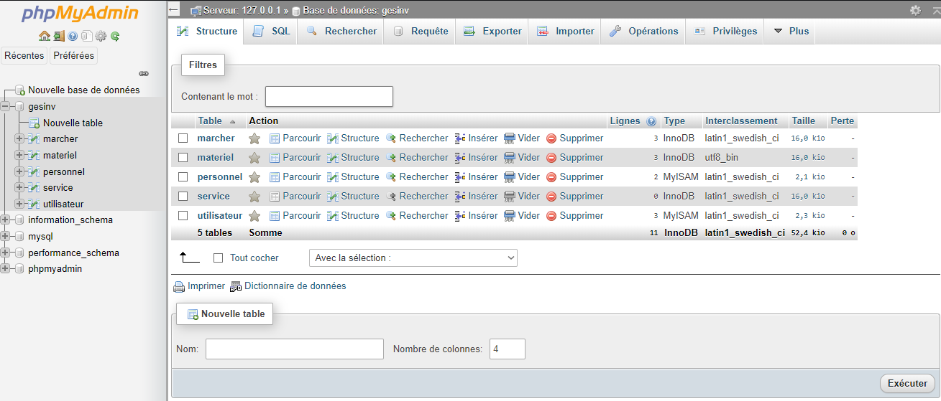



**PhpMyAdmin** est une application WEB écrite en PHP, destiné à l'administration de MySQL. Il s'agit de l'une des plus célèbres interfaces pour gérer une base de données [MySQL](https://fr.wikipedia.org/wiki/MySQL) sur un serveur [PHP.](https://fr.wikipedia.org/wiki/PHP) De nombreux hébergeurs, gratuits comme payants, le proposent ce qui évite à l'utilisateur d'avoir à l'installer. Cette interface pratique permet d'exécuter, très facilement et sans grandes connaissances en bases de données, des requêtes comme les créations de table de données, insertions, mises à jour, suppressions et modifications de structure de la base de données, ainsi que l'attribution et la révocation de droits et l’import/export.

Langages utilisés :

Cette application est basée de deux langages de styles html et Css **en utilisant aussi du javascript et les deux Framework de jQuery et Bootstrap coté serveur c’est le langage PHP**

**Html :** Le ***Hypertext Markup Language***, généralement abrégé **HTML** ou dans sa dernière version **HTML5**, est le [langage de balisage](https://fr.wikipedia.org/wiki/Langage_de_balisage) conçu pour représenter les [pages web](https://fr.wikipedia.org/wiki/Page_web). C’est un langage permettant d’écrire de l’[hypertexte](https://fr.wikipedia.org/wiki/Hypertexte), d’où son nom. HTML permet également de structurer [sémantiquement](https://fr.wikipedia.org/wiki/S%C3%A9mantique) la page, de mettre en forme le contenu, de créer des formulaires de saisie, d’inclure des [ressources](https://fr.wikipedia.org/wiki/Ressource_du_World_Wide_Web) [multimédias](https://fr.wikipedia.org/wiki/Multim%C3%A9dia) dont des [images](https://fr.wikipedia.org/wiki/Image_num%C3%A9rique), des [vidéos](https://fr.wikipedia.org/wiki/Vid%C3%A9o), et des programmes informatiques. Il permet de créer des documents [interopérables](https://fr.wikipedia.org/wiki/Interop%C3%A9rabilit%C3%A9_en_informatique) avec des équipements très variés de manière conforme aux exigences de l’[accessibilité du web](https://fr.wikipedia.org/wiki/Accessibilit%C3%A9_du_web). Il est souvent utilisé conjointement avec le [langage de programmation](https://fr.wikipedia.org/wiki/Langage_de_programmation) [JavaScript](https://fr.wikipedia.org/wiki/JavaScript) et des [feuilles de style en cascade](https://fr.wikipedia.org/wiki/Feuilles_de_style_en_cascade) (CSS). HTML est inspiré du [*Standard Generalized Markup Language*](https://fr.wikipedia.org/wiki/Standard_Generalized_Markup_Language) (SGML). Il s'agit d'un [format ouvert](https://fr.wikipedia.org/wiki/Format_ouvert).

****

**CSS :** Les **feuilles de style en cascade**[1](https://fr.wikipedia.org/wiki/Feuilles_de_style_en_cascade#cite_note-1), généralement appelées **CSS** de l'[anglais](https://fr.wikipedia.org/wiki/Anglais) ***Cascading Style Sheets***, forment un [langage informatique](https://fr.wikipedia.org/wiki/Langage_informatique) qui décrit la présentation des documents [HTML](https://fr.wikipedia.org/wiki/Hypertext_markup_language) et [XML](https://fr.wikipedia.org/wiki/Extensible_markup_language). Les [standards](https://fr.wikipedia.org/wiki/Standard_technique) définissant CSS sont publiés par le [World Wide Web Consortium](https://fr.wikipedia.org/wiki/World_Wide_Web_Consortium) (W3C). Introduit au milieu des [années 1990](https://fr.wikipedia.org/wiki/Ann%C3%A9es_1990), CSS devient couramment utilisé dans la [conception de sites web](https://fr.wikipedia.org/wiki/Conception_de_sites_web) et bien pris en charge par les [navigateurs web](https://fr.wikipedia.org/wiki/Navigateur_web) dans les [années 2000](https://fr.wikipedia.org/wiki/Ann%C3%A9es_2000).

****

## Bootstrap :

## .

## Bootstrap est une [collection d'outils](https://fr.wikipedia.org/wiki/Framework) utiles à la création du design (graphisme, animation et interactions avec la page dans le navigateur, etc.) de [sites](https://fr.wikipedia.org/wiki/Site_web) et d'[applications web](https://fr.wikipedia.org/wiki/Application_web). C'est un ensemble qui contient des codes [HTML](https://fr.wikipedia.org/wiki/HTML) et [CSS](https://fr.wikipedia.org/wiki/Cascading_Style_Sheet), des formulaires, boutons, outils de navigation et autres éléments interactifs, ainsi que des extensions [JavaScript](https://fr.wikipedia.org/wiki/JavaScript) en option.

JQuery : **jQuery** est une [bibliothèque](https://fr.wikipedia.org/wiki/Biblioth%C3%A8que_logicielle) [JavaScript](https://fr.wikipedia.org/wiki/JavaScript) [libre](https://fr.wikipedia.org/wiki/Logiciel_libre) et [multiplateforme](https://fr.wikipedia.org/wiki/Logiciel_multiplate-forme) créée pour faciliter l'écriture

de [scripts côté client](https://fr.wikipedia.org/wiki/Client_side_scripting) dans le code [HTML](https://fr.wikipedia.org/wiki/Hypertext_Markup_Language) des [pages web](https://fr.wikipedia.org/wiki/Page_web)[2](https://fr.wikipedia.org/wiki/JQuery#cite_note-JQuery-2). La première version est lancée en janvier

2006 par [John Resig](https://fr.wikipedia.org/wiki/John_Resig).

Le but de la [bibliothèque](https://fr.wikipedia.org/wiki/Biblioth%C3%A8que_logicielle) étant le parcours et la modification du [DOM](https://fr.wikipedia.org/wiki/Document_Object_Model) (y compris le support des

sélecteurs [CSS](https://fr.wikipedia.org/wiki/Feuilles_de_style_en_cascade) 1 à 3 et un support basique de [XPath](https://fr.wikipedia.org/wiki/XPath)), elle contient de nombreuses fonctionnalités ;

notamment des animations, la manipulation des [feuilles de style en cascade](https://fr.wikipedia.org/wiki/Feuilles_de_style_en_cascade) (accessibilité des classes

Et attributs), la gestion des évènements, etc. L'utilisation d'[Ajax](https://fr.wikipedia.org/wiki/Ajax_(informatique)) est facilitée et de

nombreux [plugins](https://fr.wikipedia.org/wiki/Plugin) sont présent .



**PHP: Hypertext Preprocessor**[5](https://fr.wikipedia.org/wiki/PHP#cite_note-manpreface-5), plus connu sous son sigle **PHP** ([sigle auto-référentiel](https://fr.wikipedia.org/wiki/Sigles_auto-r%C3%A9f%C3%A9rentiels)), est un

"[langage de programmation](https://fr.wikipedia.org/wiki/Langage_de_programmation)" [libre](https://fr.wikipedia.org/wiki/Logiciel_libre)[6](https://fr.wikipedia.org/wiki/PHP#cite_note-fsfphplicense-6), principalement utilisé pour produire des [pages Web dynamiques](https://fr.wikipedia.org/wiki/Page_Web_dynamique) via

un [serveur HTTP](https://fr.wikipedia.org/wiki/Serveur_HTTP)[5](https://fr.wikipedia.org/wiki/PHP#cite_note-manpreface-5), mais pouvant également fonctionner comme n'importe quel [langage interprété](https://fr.wikipedia.org/wiki/Langage_interpr%C3%A9t%C3%A9_(informatique)) de

Façon locale. PHP est un [langage impératif](https://fr.wikipedia.org/wiki/Programmation_imp%C3%A9rative) [orienté objet](https://fr.wikipedia.org/wiki/Orient%C3%A9_objet).



PRESENTATION DES INTERFACES DE L’APPLICATION

*Interface de connexion :*

L’interface de connexion permet à l’administrateur de se connecter en entrant le nom d’utilisateur et le mot de passe. Si la connexion est faite avec succès l’administrateur sera dirigé à l’interface de choix de gestion.

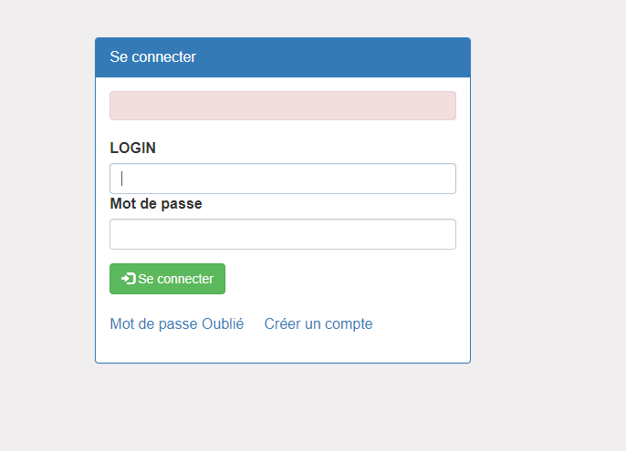

Interface Gestion des utilisateurs :

L’interface gestion des utilisateurs permet de gérer les utilisateurs actives ou bien inactives de cette application soit admin soit un visiteur seulement qui ne peut rien modifier seulement naviguer sur les interfaces

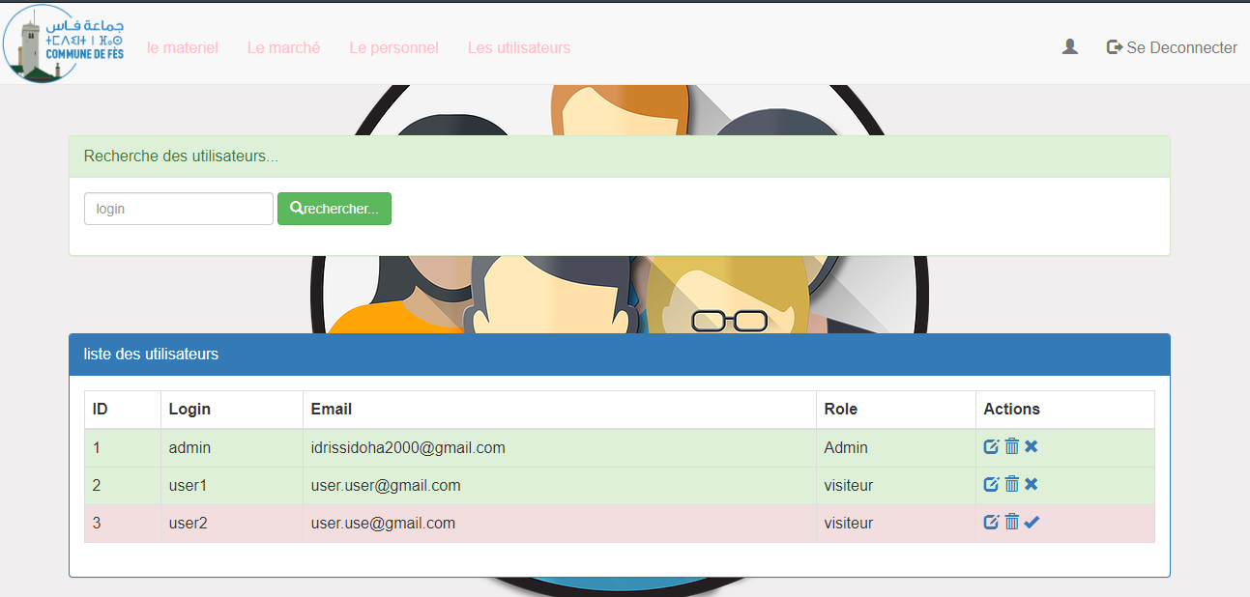

Interface Gestion de matériel :

Cette interface permet de gérer l’inventaire informatique permet de chercher sur un matériel X on obtient ses

Caractéristiques totales en peut le modifier supprimer ajouter ou bien rechercher et imprimer

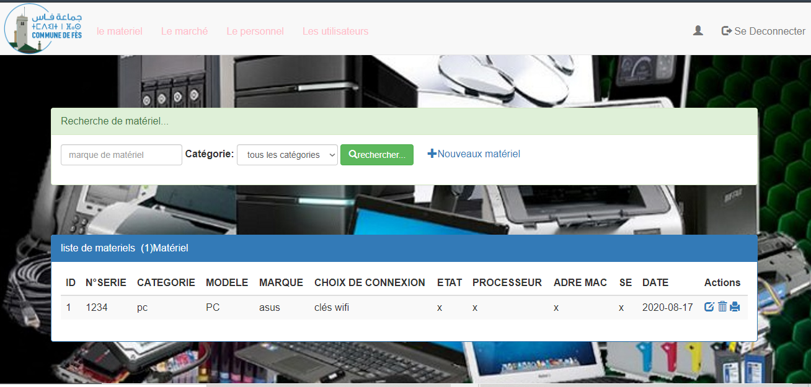

Interface pour ajouter et modifier son similaire :

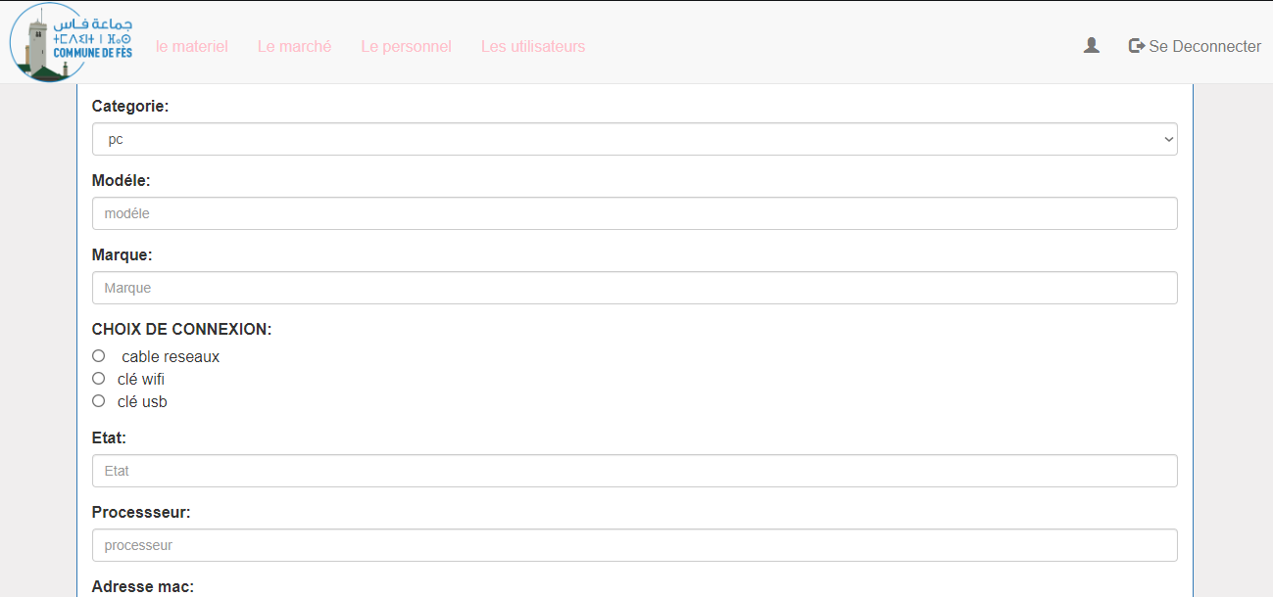

## Interface Gestion de personnel :

## 

## Interface pour ajouter :

## 

## Interface pour modifier :

## 

## Interface de gestion de marcher :

## Cette partie nous permet de gérer le marché de matériel entrer dans le service avec la date le numéro de marché et le id bien sur

## 

## 

## Ajouter marché et modifié un marché :

## 

## Conclusion

Ce stage initial, que j’avais l’opportunité d’effectuer, à la commune d’été certainement

Une occasion Pour moi de faire mes premiers pas dans la vie professionnelle, de

Compléter mes acquis par Rapport à ma formation et surtout de pouvoir établir les

Différents points de divergences entre Le théorique et la pratique professionnelle.

Mon stage la commune m’a permis de m’intégrer dans un climat professionnel et de

Tester mes Aptitudes cognitives, personnelles et surtout communicationnelles et de

Me donner, en conséquence L’occasion de forger Ma personnalité d’un futur

Ingénieur programmeur et de comprendre avant tout le Fonctionnement d’une

Organisation et le sentiment d’appartenance à cette dernière. Cela dit Les tâches Effectuées

Durant ma période de stages depuis les plus élémentaires Jusqu’aux plus ou Complexes,

M’ont permis de me Familiariser en programmation des Sites web En termes de ce

Modeste travail, je tiens à remercier toutes les personnes

Et leur soutien durant mon stage comme je remercie L’ensemble du Personnel de la

Commune également à l’équipe informatique de Service informatique Une équipe

qui été vraiment expertise à son domaine Pour le bon climat social auquel ils Veillent tous

Et pour Précieuses recommandations avec nous en Tant que débutants dans le monde

Professionnel

,

# Webographie

Site web de la commune [: www.fes.ma/](http://www.fes.ma/)

Loi organique des communes : www.loi organique 113-14.com /

https://fr.wikipedia.org/wiki/ préfecture de Fès/

Modélisation de base de données avec PowerAMC : <http://infocenter.sybase.com/>

Wikipédia :différente définition présente au rapport